宁夏育才中学2016-2017-2高二年级期末考试
物 理 试卷
(试卷满分 100 分，考试时间为 100 分钟) 命题人：
一．单项选择（本大题共15小题，每小题2分，共30分。每小题给出的四个选项中，只有一个选项正确，多选、错选或不选不得分）
1.关于物体的动量，下列说法中正确的是( )
A．运动物体在任意时刻的动量方向，一定与该时刻的速度方向相同
B．物体的动能不变，其动量一定不变
C．动量越大的物体，其速度一定越大
D．物体的动量越大，其惯性也越大
2. 质量为0.5 kg的物体，运动速度为3 m/s，它在一个变力作用下速度变为7 m/s，方向和原来方向相反，则这段时间内动量的变化量为( )
A．5 kg·m/s，方向与原运动方向相同
B．5 kg·m/s，方向与原运动方向相反
C．2 kg·m/s，方向与原运动方向相反
D．2 kg·m/s，方向与原运动方向相同
3．质量为60 kg的建筑工人，不慎从高空跌下，幸好弹性安全带的保护使他悬挂起来．已知弹/安全带的缓冲时间是1.5 s，安全带自然长度为5 m，g取10 m/s²，则安全带所受的平均冲力的大小为( )
A．500 N B．1100 N C．600 N D．1000 N
4．把一支枪水平固定在小车上，小车放在光滑的水平面上，枪发射出一颗子弹时，关于枪、弹、车，下列说法正确的是（ ）
A．枪和弹组成的系统，动量守恒
B．枪和车组成的系统，动量守恒
C．三者组成的系统，因为枪弹和枪筒之间的摩擦力很小，使系统的动量变化很小，可以忽略不计，故系统动量近似守恒
D．三者组成的系统，动量守恒，因为系统只受重力和地面支持力这两个外力作用，这两个外力的合力为零
5．如图所示，三个小球的质量均为m，B、C两球用轻弹簧连接后放在光滑的水平面上，A球以速度v₀沿B、C两球球心的连线向B球运动，碰后A、B两球粘在一起。对A、B、C及弹簧组成的系统，下列说法正确的是( )
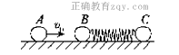
A．机械能守恒，动量守恒
B．机械能不守恒，动量守恒
C．三球速度相等时，弹簧恰好恢复原长
D．三球速度相等后，将一起做匀速运动
6. 物体A和B在光滑的水平面上相向运动，它们的初动能之比E_{KA}：E_{KB}=4：1，两者相遇后发生正碰．它们在碰撞的过程中，动能同时减小到零，又同时增大，最后两者反向运动，则两物体的质量之比m_{A}：m_{B}为（ ）
A．1：1 B．4：1 C．1：4 D．1：16
7. 假设一个人静止于完全光滑的水平冰面上，现欲离开冰面，下列方法中可行的是( )
A．向后踢腿 B．手臂向后甩 C．在冰面上滚动 D．脱下外衣水平抛出
8 .静止的实验火箭，总质量为M，当它以对地速度v₀喷出质量为Δm的高温气体后，火箭的速度为( )
A. v₀ B．－ v₀
C. v₀ D．－ v₀
9．有关光的本性，下列说法中正确的是( )
A．光具有波动性，又具有粒子性，这是相互矛盾和对立的
B．光的干涉，衍射现象证明光具有粒子性，光电效应现象证明光具有波动性
C．大量光子才具有波动性，个别光子只具有粒子性
D．由于光既具有波动性，又具有粒子性，无法只用其中一种去说明光的一切现象，只能认为光具有波粒二象性
10．关于光电效应，下列说法中正确的是( )
A．光电子的最大初动能随着入射光的强度增大而增大
B．只要入射光的强度足够强，照射时间足够长，就一定能产生光电效应
C．无论光子能量大小如何，电子吸收光子并积累能量后，总能逸出成为光电子
D．任何一种金属都有一个极限频率，低于这个频率的光不能使它发生光电效应
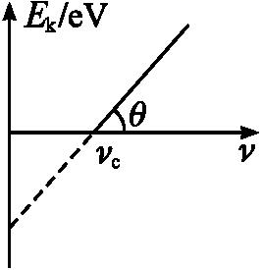
11.在做光电效应的实验时，某种金属被光照射发生了光电效应，实验测得光电子的最大初动能E_{k}与入射光的频率ν的关系如图所示，由实验图不能得出( )
A.该金属的截止频率和截止波长
B.普朗克常量
C.该金属的逸出功
D.单位时间内逸出的光电子数
12. 物理学重视逻辑，崇尚理性，其理论总是建立在对事实观察的基础上，下列说法正确的是( )
A．天然放射现象说明原子核内部是有结构的
B．电子的发现使人认识到原子具有核式结构
C．粒子散射实验的重要发现是电荷是量子化的
D．密立根油滴实验表明核外电子的轨道是不连续的

13．处于基态的氢原子吸收一个光子后，则下列说法错误的是( )
A．电子绕核旋转半径增大 B．电子的动能增大
C．氢原子的电势能增大 D．氢原子的总能量增加
14. 原子核与氘核反应生成一个α粒子和一个质子。由此可知( )
A．A=2，Z=1 B. A=2，Z=2 C. A=3，Z=3 D. A=3，Z=2
15.一静止的铀核放出一个粒子衰变成钍核，衰变方程为，下列说法正确的是( )
A. 衰变后钍核的动能等于粒子的动能
B. 铀核的半衰期等于其放出一个粒子所经历的时间
C. 衰变后钍核的动量大小等于粒子的动量大小
D. 衰变后粒子与钍核的质量之和等于衰变前铀核的质量
二．多项选择（本大题共4小题，每小题4分，共16分。每小题给出的四个选项中，至少有两个选项正确，全部选对得满分，少选2分，多选、错选得0分。）
16．一个小钢球竖直下落，落地时动量大小为0.5 kg·m/s，与地面碰撞后又以等大的动量被反弹．下列说法中正确的是( )
A．引起小钢球动量变化的是地面给小钢球的弹力的冲量
B．引起小钢球动量变化的是地面对小钢球弹力与其自身重力的合力的冲量
C．若选向上为正方向，则小钢球受到的合冲量是－1 N·s
D．若选向上为正方向，则小钢球的动量变化是1 kg·m/s
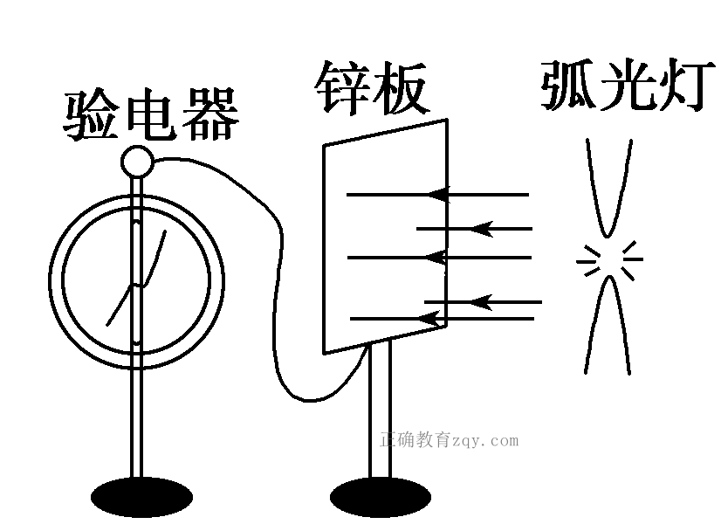
17. 下列运动过程中，在任意相等时间内，物体的动量变化量相等的是( )
A.匀速圆周运动 B.任意的匀变速直线运动
C.平抛运动 D.竖直上抛运动
18. 如图所示，与锌板相连的验电器的箔片原来是张开的，现在让弧光灯发出的光照射到锌板，发现与锌板相连的验电器的箔片张角变大，此实验事实说明( )
A．光具有粒子性
B．铝箔张角大小与光照时间有关
C．若改用激光器发出的红光照射锌板，观察到验电器的铝箔张角则一定会变得更大
D．验电器的箔片原来带正电
19. 下列说法正确的是( )
A．氢原子从第一激发态向基态跃迁只能辐射特定频率的光子
B．太阳辐射的能量主要来自太阳内部的热核反应
C．Th核发生一次α衰变时，新核与原来的原子核相比，中子数减少了4
D．若使放射性物质的温度升高，其半衰期变小
三、实验填空题（13分）
20. (5分)在下列描述的核过程的方程中，属于α衰变的是 ，属于β衰变的是 ，属于裂变的是 ，属于聚变的是 。(填正确答案标号)
A. B.
C. D.
E. F.

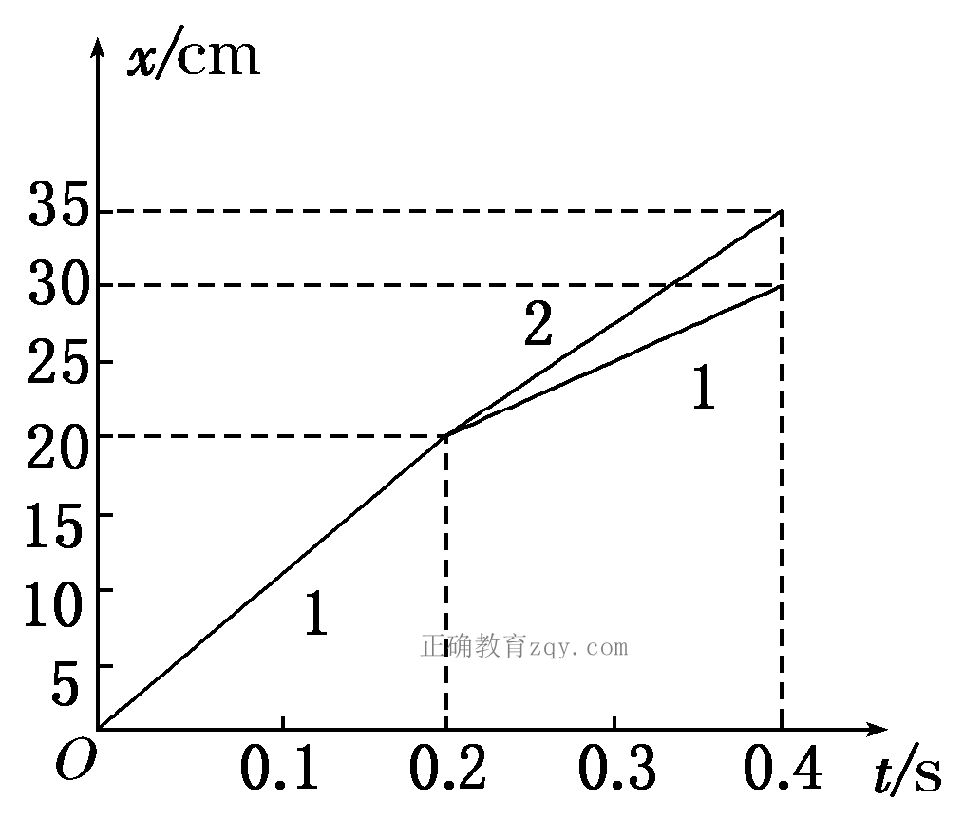
21. (8分) “探究碰撞中的不变量”的实验中，入射小球m₁＝15 g，原来静止的被碰小球m₂＝10 g，由实验测得它们在碰撞前后的x－t图象如图所示，由图可知，入射小球碰撞前的m₁v₁是________，入射小球碰撞后的m₁v₁′是________，被碰小球碰撞后的m₂v₂′是________。由此得出结论_______________________ _。

四、计算题(本题共4小题，共41分。22题9分，23题10分，24题10分, 25题12分。解答应写出必要的文字说明、方程式和重要演算步骤，只写出最后答案不能得分，有数值计算的题，答案中必须明确写出数值和单位)
22. 如图所示，质量m=2kg的平板车静止在光滑水平面上．质量M=3kg的小滑块以v₀=2m/s的水平速度滑上平板车，滑块与平板车之间的动摩擦因数μ=0.4．平板车足够长，以至滑块不会从平板车上掉下．取g=10m/s²．求
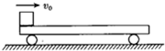
(1)平板车与滑块共同运动的速度；
(2)此过程中产生的热量；
(3)滑块在平板车上运动的距离.

23. 在如图所示的光滑水平面上，小明站在静止的小车上用力向右推静止的木箱，木箱离开手以5m/s的速度向右匀速运动，运动一段时间后与竖直墙壁发生弹性碰撞，反弹回来后被小明接住．已知木箱的质量为30kg，人与车的质量为50kg．求：

(1)推出木箱后小明和小车一起运动的速度大小；
(2)小明接住木箱后三者一起运动，在接木箱过程中系统损失的能量．
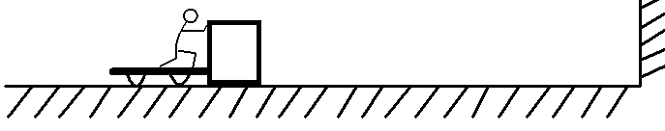

24. 用中子轰击Li发生核反应，生成氚核和α粒子，并放出4.8 MeV的能量(1 u相当于931.5 MeV的能量)。
(1)写出核反应方程；
(2)求出质量亏损；
(3)若中子和Li是以等值反向的动量相碰,则生成的氚核和α粒子的动能之比是多少?

25. 氢原子处于基态时，原子的能量为E₁＝－13.6 eV，当处于n＝3的激发态时，能量为E₃＝－1.51 eV，则：
(1)当氢原子从n＝3的激发态跃迁到n＝1的基态时，向外辐射的光子的波长是多少？
(2)若要使处于基态的氢原子电离，至少要用多大频率的电磁波照射原子？
(3)若有大量的氢原子处于n＝3的激发态，则在跃迁过程中可能释放出几种频率的光子？其中波长最长的是多少？（普朗克恒量h=6.63×10⁻³⁴J•s，真空中光速c=3.0×10⁸m/s）

2016-2017第二学期期末高二物理参考答案
一、单项选择题（每题2分，共30分，每题所给出的四个选项中只有一个是正确的）
题号 | 1 | 2 | 3 | 4 | 5 | 6 | 7 | 8 | 9 | 10 | 11 | 12 | 13 | 14 | 15
答案 | A | B | D | D | B | C | D | B | D | D | D | A | B | D | C
二、多项选择题（每题4分，共16分，每题所给出的四个选项中至少有两个答案是正确的，全选对得2分，选对但选不全得1分，选错或不选得0分）
题号 | 16 | 17 | 18 | 19
答案 | BD | BCD | AD | AB

20 (1）C（2）AB；（3）E；（4） F
21 0.015 kg·m/s； 0.007 5 kg·m/s ； 0．007 5 kg·m/s ；碰撞中mv的矢量和是守恒的量
22 (1) 2分
V=1.2m/s 1分
(2) 2分
Q=2.4J 1 分
(3) 2分
L=0.2m 1分
23．①人在推木箱的过程，由动量守恒定律可得：
2分
代入数据可得： 1分
②小明在接木箱的过程，由动量守恒定律可得：
2分
代入数据可得： 1分
故损失的能量： 2分
代入数据可得： 2分
答：①推出木箱后小明和小车一起运动的速度大小为；
②小明接住木箱后三者一起运动，在接木箱过:<程中系统损失的能量为。
24 （1） 2分
（2）根据质能方程 2分
可得：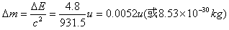2分
（3）设、、、分别为氦核和氚核的质量和速度
根据动量守恒：2分
所以α粒子和氚核的动能之比为：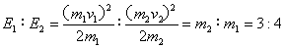2分
25解析：(1)据玻尔理论
E₃－E₁＝h 2分
λ＝＝m＝1.03×10^{－7} m 2分
(2)要使处于基态的氢原子电离，入射光子须满足hν≥0－E₁ 2分
解得ν≥＝ Hz＝3.28×10¹⁵Hz 1分
(3)当大量氢原子处于n＝3能级时，可释放出的光子频率种类为
N＝C₃²＝3 2分
由于E₂＝＝＝－3.4 eV
氢原子由n＝3向n＝2跃迁时放出的光子波长最长，设为λ′，1分
则h＝E₃－E₂
所以λ′＝＝ m＝6.58×10^{－7} m 2分
答案：(1)1.03×10^{－7} m
(2)3.28×10¹⁵Hz
(3)3种 6.58×10^{－7} m

